Giambattista, Giandomenico e Lorenzo Tiepolo – I colori del disegno
Una mostra romana ai Musei Capitolini (3 ottobre 2014 – 18 gennaio 2015)
Una famiglia di pittori legata ai Padri Somaschi

Roma ha sempre il suo fascino: se la lettura prolunga e dilata la vita, perché ti mette in contatto con i poeti e gli scrittori di tutte le epoche, tanto più visitare Roma, quasi tre millenni di storia solidificati nel tempo nei suoi colli e sul Campidoglio, nei fori imperiali, nel Colosseo, nei resti romani, nelle chiese medievali, rinascimentali e barocche, nelle piazze, nelle innumerevoli opere d’arte. Inoltre sempre perenne ed attuale è il pulsare di vita che riempie le vie del centro, che affolla i negozi, mentre gli artisti e gli ambulanti di strada, il pittoresco di tutto il mondo, cercano di attrarre l’attenzione dei turisti e dei passanti.
Ma Roma è oggi soprattutto la Roma di Papa Francesco con le folle di pellegrini nella piazza e nella Chiesa di San Pietro, in cui la fede si fa popolo, entusiasmo, vita: un evento indimenticabile nella luminosa domenica del 19 ottobre è stata la beatificazione di papa Paolo VI, che ha concluso il Concilio Vaticano II e ne ha avviato le riforme.
Roma inoltre offre continuamente ai suoi visitatori delle proposte culturali. Una di esse è la mostra ai Musei capitolini dal titolo “Giambattista, Giandomenico e Lorenzo Tiepolo – I colori del disegno” in corso dal 18 ottobre 2014 fino al 18 gennaio 2015. Le opere di questi pittori veneziani non si trovano nei musei romani e l’iniziativa in atto ha cercato di colmare tale lacuna, presentando i loro disegni ed alcune tele. Nella casa dei Padri Somaschi della Salute a Venezia c’era la raccolta pressoché completa dei disegni di Giambattista Tiepolo, venduta poco prima delle soppressioni per difficoltà economiche, dispersa oggi presso privati e presso musei: è pertanto rivisitare qualcosa che un tempo era appartenuto in gran parte alla Congregazione somasca.
Inoltre tutta la famiglia Tiepolo scelse San Girolamo Miani come suo protettore e ne celebrò nella villa di Zianigo la santità e la gloria, con splendide pitture di Gian Domenico, che si trovano ora a Venezia nel museo di Ca’ Rezzonico.
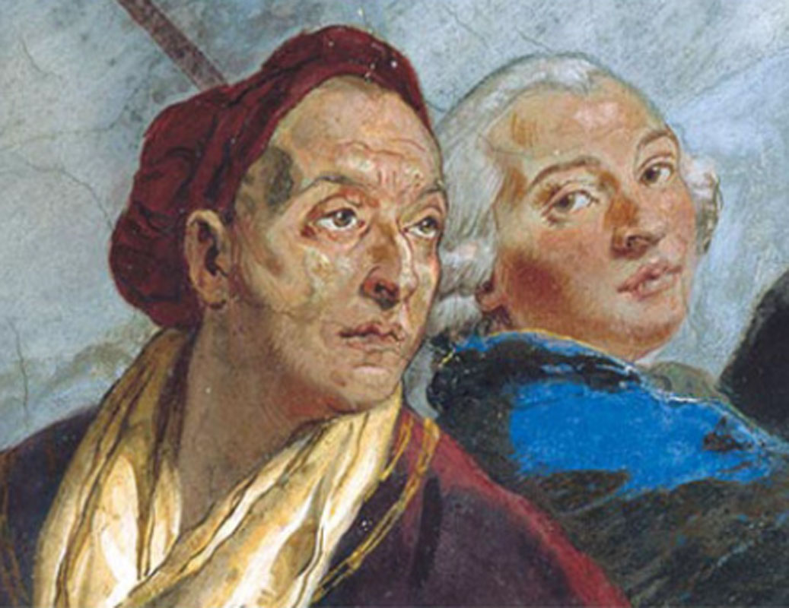 Autoritratto di Giambattista e GiandomenicoTiepolo
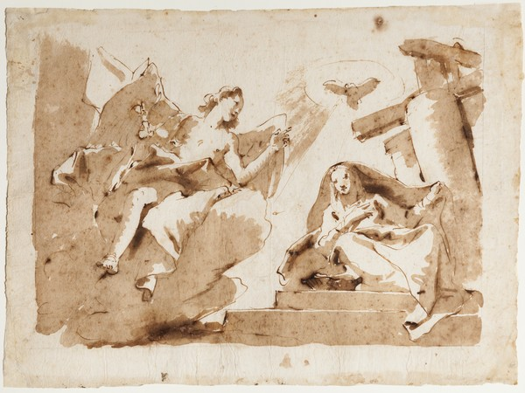Giambattista Tiepolo Bozzetto di Annunciazione
La mostra presenta una serie di disegni e di acqueforti in prevalenza di Giambattista, ma anche dei figli Giandomenico e Lorenzo, in chiara emulazione con l’abilità del padre. Gli schizzi a inchiostro o a grafite, spesso ravvivati da macchie di colore, lasciano l’impressione di una creatività immediata ed irruente. Essi colgono di solito la prima essenziale intuizione di un’opera d’arte, fissano lo scorcio e la prospettiva, la distribuzione scenografica delle figure, la sorgiva progettualità. Accanto a disegni di carattere religioso, mitologico, campestre vi è una serie di giocose caricature. Sono presenti alcune piccole opere pittoriche di Giambattista ed una grande tela di Giandomenico, raffigurante Abramo davanti ai tre angeli, di un caldo colorismo e di una luminosità intensa e squillante.
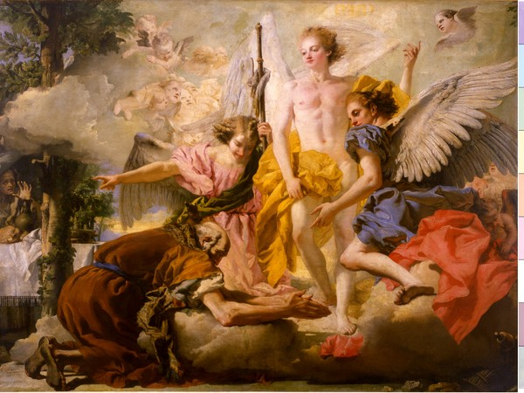Giandomenico Tiepolo Abramo adora i tre angeli
Giambattista Tiepolo (Venezia 1696 – Madrid 1770) ancora giovanissimo, a 19 anni nel 1715 lavorò nella Chiesa dei Somaschi di Santa Maria dell’Ospedaletto a Venezia, iniziando così la sua carriera pittorica Dipinse sei tele nei soprarchi delle finestre della Chiesa, adattando con abilità cinque coppie di apostoli negli angusti spazi dall’insolito formato. I violenti chiaroscuri ed i toni cupi risentono ancora di un gusto tardo barocco, ma nel sesto sovrarco che rappresenta il Sacrificio di Isacco si vede già l’evoluzione della sua arte con una calda luce che investe il corpo nudo della giovane vittima.
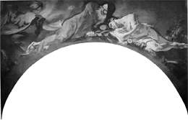Giambattista Tiepolo Il sacrificio di Isacco Venezia Chiesa dell’Ospedaletto
Nel 1719 Giambattista sposò Maria Cecilia Guardi, sorella dei pittori Francesco e Giannantonio, dalla quale ebbe 10 figli.
Per i governanti dell’Ospedaletto, dopo la beatificazione del Miani (1747), eseguì una tela, ritenuta la più bella di tutta l’iconografia del Santo. Girolamo abbraccia con affettuoso gesto paterno un bambino che tiene un libro in mano, fissa intensamente il cielo con atteggiamento contemplativo ed una luce divina gli illumina il volto; un secondo orfanello in secondo piano sostiene una croce. E’ una mirabile sintesi della sua spiritualità educativa ed operosa.
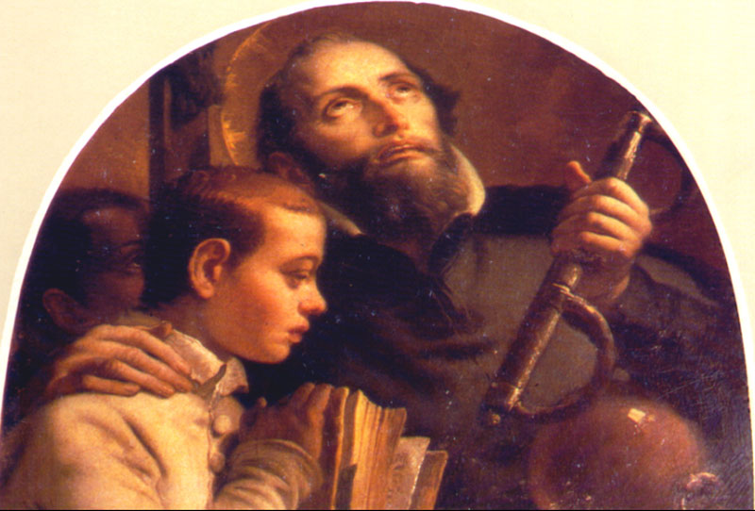Giambattista Tiepolo il beato Girolamo Miani
Due suoi figli lavorarono costantemente nella bottega del padre, collaborando a quasi tutte le sue imprese pittoriche: Giandomenico (Venezia 1727 – Venezia 1804), indubbiamente il più dotato, la cui fortuna critica va oggi sempre più crescendo, e Lorenzo (Venezia 1736 – Madrid 1776).
Un terzo figlio di Giambattista, Giuseppe, ex alunno delle scuole della Congregazione, diventò religioso somasco. Il 25 novembre 1745 iniziò il noviziato alla Salute e qui professò il 30 novembre 1746. Ordinato sacerdote, come insegnante e responsabile della formazione, esercitò il suo ministero alla Salute, nel collegio di Sant’Agostino a Treviso e per oltre sei anni nel seminario patriarcale di Murano. Nel 1762 Giambattista Tiepolo con i figli Giandomenico e Lorenzo si recò a Madrid. Il Padre Giuseppe Maria rimase l’unico riferimento della famiglia e con i dovuti permessi si assentò dalla comunità per curare gli interessi di casa; trascorse molto tempo nella villa di Zianigo (ne era lui il custode) acquistata dal padre nel 1757 e già affrescata in parte da Giandomenico nel 1759; nel 1771 Giuseppe con breve papale ottenne di diventare sacerdote secolare; esauriti i suoi impegni familiari, ritornò in Congregazione. Dal 1807 al 1810, ormai pressoché ottantenne, fu rettore del Collegio di Sant’Agostino di Treviso. Qui lo colse la seconda soppressione napoleonica degli ordini religiosi e di lui si perdono le tracce. Tutti i libri degli Atti, sia quello della Salute che quello di Treviso, parlano di P. Giuseppe Maria in termini molto positivi come di un religioso fedele e scrupoloso nell’adempimento dei suoi doveri, simpatico (Tiepoletto per i confratelli) e altamente meritevole per le sue iniziative.
Di Padre Giuseppe Maria in abito somasco ci rimane un bel ritratto attribuito a Giandomenico o a suo fratello Lorenzo: nel dipinto sono rappresentati Lorenzo intento a ritrarre la madre Cecilia Guardi seduta in poltrona; alle sue spalle Padre Giuseppe, di fianco tre sorelle minori: è ovvio che anche di queste il P. Giuseppe tornato in famiglia dovette prendersi cura.
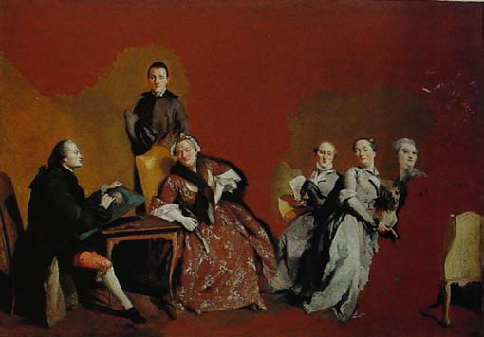Giandomenico o Lorenzo Tiepolo Ritratto di famiglia
Officiando la cappella della villa di Zianigo, Padre Giuseppe poteva ammirare i dipinti di suo fratello Giandomenico: un tondo come pala d’altare che rappresentava la Sacra Famiglia ed il beato Girolamo Miani (nel volto di Girolamo si intravedono le sembianze del papà Giambattista) e sulle pareti laterali due affreschi in monocromo: il beato Girolamo che recita il rosario con gli orfanelli, e Girolamo che fa scaturire l’acqua dalla roccia. Diversamente dal padre pittore che amava lo stile sublime, Giandomenico dimostra qui i suoi interessi, il suo gusto realistico e quotidiano nel ritrarre i ragazzi che pregano e si dissetano.
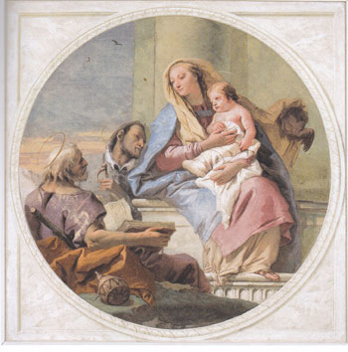Giandomenico Tiepolo Sacra famiglia con Girolamo Miani
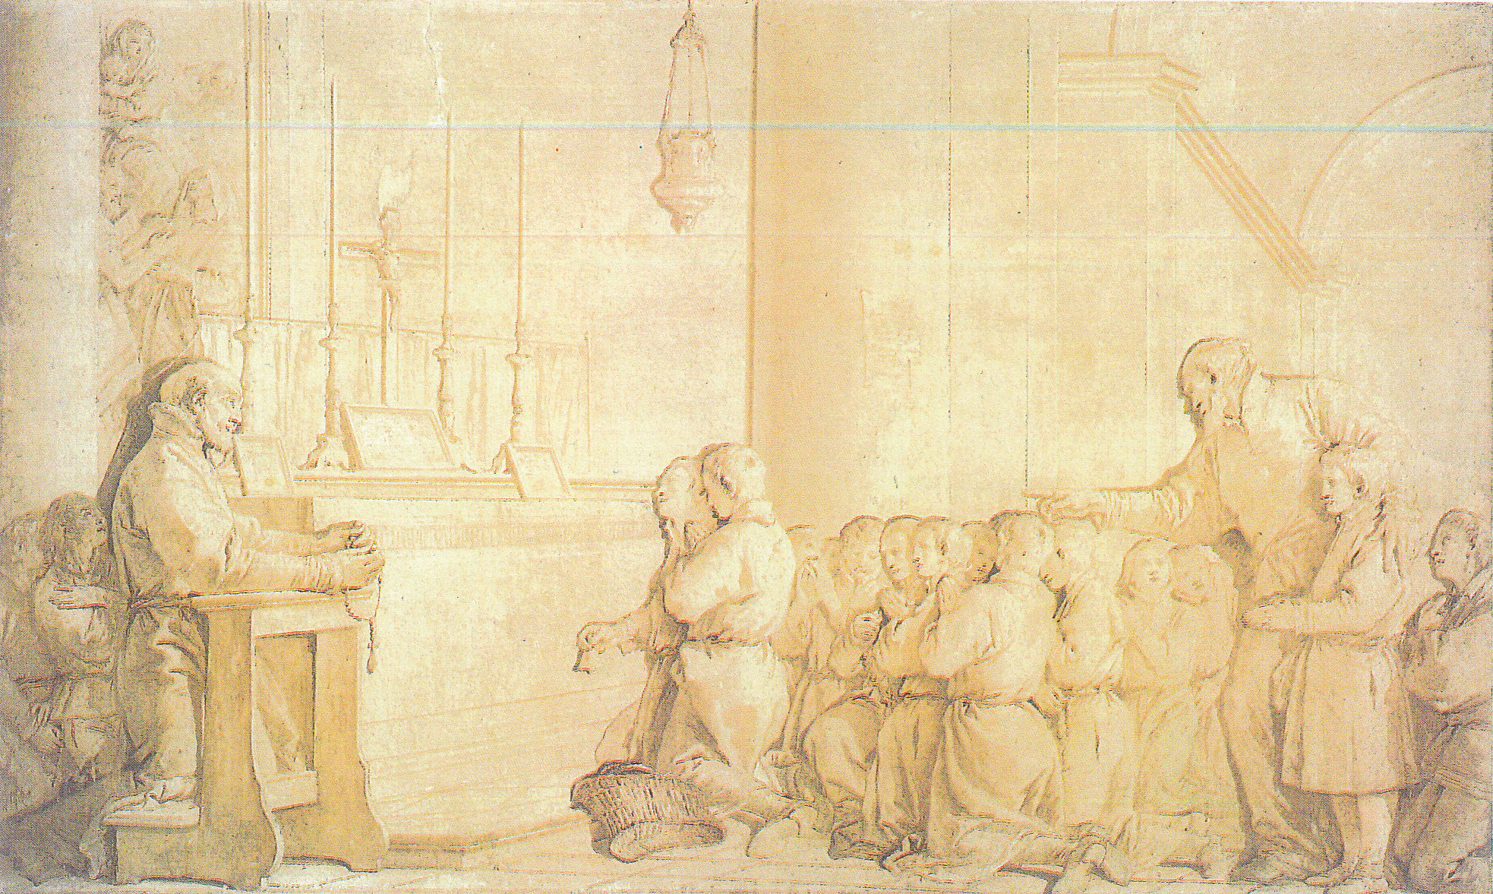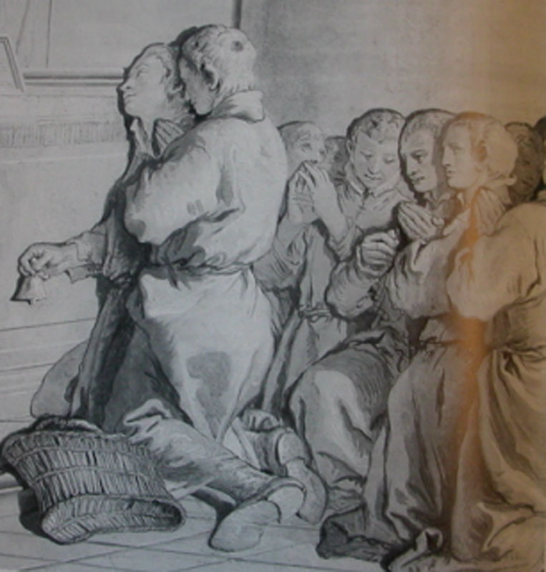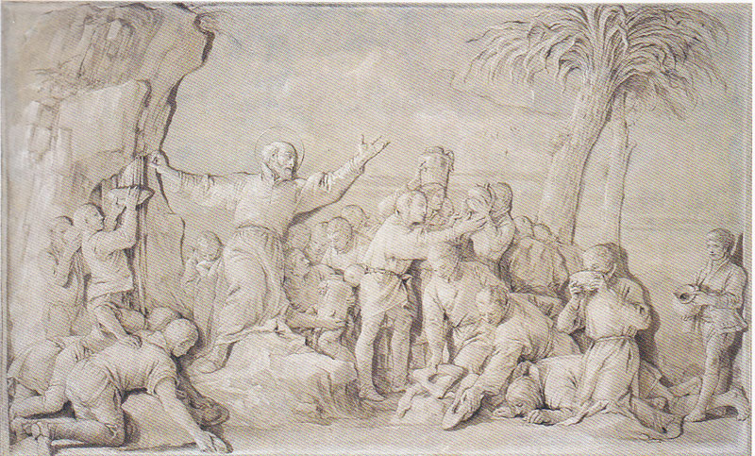
Giandomenico Tiepolo San Girolamo recita il rosario (con particolare) San Girolamo fa scaturire l’acqua
Nella villa familiare di Zianigo, come altri pittori quali il Vasari nella sua casa di Arezzo e Goya nella Quinta del Sordo a Madrid, Giandomenico ormai non più condizionato dalla incombente figura paterna (si sposò solo nel 1774 dopo la morte del padre) creò, nel ricordo e nella devozione a Girolamo Miani, il santo di casa, le sue opere più belle, proiettando negli affeschi i suoi sogni ed i suoi incubi, il suo amore per il mondo infantile, le sue inquietudini per un mondo nuovo che stava nascendo. Un assoluto capolavoro, purtroppo non più in loco, oggi in parte salvato e ricostruito, mediante gli strappi, nel museo di Ca’ Rezzonico di Venezia.
P. Giuseppe Oddone

